медико - санитарными правилами, либо международными договорами Российской Федерации, требует конкретных профилактических прививок;
- вам могут отказать в приеме на работу или отстранить от работы, выполнение которой связано с высоким риском заболевания инфекционными болезнями.
Необходимо ли прививаться взрослым?
Вакцинация взрослых не менее важна, чем вакцинация детей. В настоящее время в Национальный календарь прививок включена вакцинация взрослых против дифтерии и столбняка, гриппа (лиц старше 60 лет, медиков, педагогов, работников торговли и др. групп риска), кори (групп риска до 55 лет), краснухи (женщин 18-25 лет), гепатита В (до 55 лет).

Бирский межрайонный филиал
ФБУЗ «Центр гигиены и эпидемиологии
в Республике Башкортостан»

ПАМЯТКА
• Что такое иммунопрофилактика?
• Что такое вакцинация?
• Что такое “коллективный” иммунитет?
• Чем отличается вакцинация от ревакцинации?
• Можно ли одновременно прививаться против нескольких инфекций?
• Какие имеются противопоказания к вакцинации?
• Что влечет за собой отказ от прививок?
• Необходимо ли прививаться взрослым?
Иммунопрофилактика - метод индивидуальной или массовой защиты населения от инфекционных заболеваний путем создания или усиления искусственного иммунитета при помощи вакцин.
Что такое вакцинация?
Вакцинация - это самое эффективное и экономически выгодное средство защиты против инфекционных болезней, известное современной медицине.
Среди микроорганизмов, против которых успешно борются при помощи прививок: вирусы (например возбудители кори, краснухи, свинки, полиомиелита, гепатита В) или бактерии (возбудители туберкулеза, дифтерии, коклюша, столбняка, гемофильной и пневмококковой инфекции).
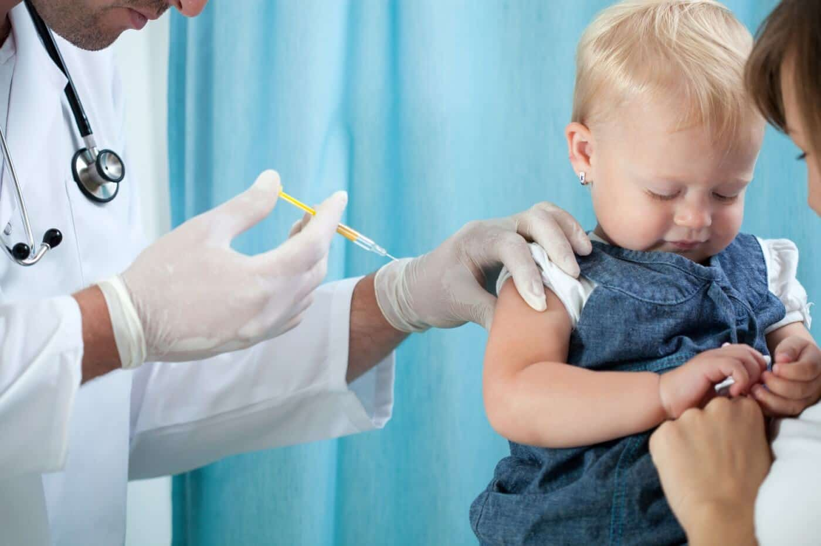
Что такое “коллективный” иммунитет?
Чем больше людей имеют иммунитет к той или иной болезни, тем меньше вероятность у остальных (не иммунизированных) заболеть, тем меньше вероятность возникновения эпидемии. Например, если только один ребенок не вакцинирован, а все остальные получили прививку, то не привитой ребенок хорошо защищен от болезни (ему неоткого заразиться). Для сохранения эпидемического благополучия требуется охват прививками не менее 95% населения.
Чем отличается вакцинация от ревакцинации?
Вакцинация – мероприятие, направленное на формирование иммунитета к определенной болезни.
Ревакцинация - мероприятие, направленное на поддержание иммунитета, выработанного предыдущими вакцинациями. Обычно проводится через несколько лет после вакцинации.
Можно ли одновременно прививаться против нескольких инфекций?
Одновременное введение нескольких вакцин в большинстве случаев является безопасным,эффективными регламентировано Национальным календарем прививок. В настоящее время нет каких-либо противопоказаний к одновременному введению нескольких вакцин.
Какие имеются противопоказания к вакцинации?
Противопоказания к прививкам подразделяются на следующие категории: постоянные (абсолютные) и временные (относительные).
Можно или нет делать прививку определяет врач в каждом случае индивидуально.
Что влечет за собой отказ от прививок?
- ваш ребенок (или Вы сами) может заболеть теми болезнями, от которых можно сделать прививки;
- заболев, ваш ребенок (или Вы сами)может заразить окружающих (в том числе и членов семьи).

Административные последствия:
- при карантине и эпидемии (или угрозе эпидемии) Вам могут временно отказать в приеме в учебное или оздоровительное учреждение (пока не пройдет риск заражения);
- вам могут запретить въезд в страны, пребывание в которых, в соответствии с международными

